ֻבס"ד
שָלוֹם לְך מַר חפֶש ! (בְּמַנְגִינַת "עוֹד לא אָהַבְתִּי דַי")

ג. שָלוֹם לְךָ מַר חפֶש
אֲנַחְנוּ נִפְרָדִים,
מַחַר הַשְכֵּם בַּבקֶר
נַחֲזוֹר לַלִּימוּדִים.

ד. שָׁנָה הֲרֵי תַּחֲלוֹף חִישׁ
אָז אַל תִהְיֶה עַצוּב,
הֱיֶה שָׁלוֹם מַר חפֶשׁ
וְאָנוּ עוֹד נָשוּב.

פִּזְמוֹן פזמון:
יָחַד הַשָׁנָה נִצְעַד לַלִּמוּדִים,
בע"ה נִלְמָד דְבָרִים חֲדָשִׁים.
אָנוּ, עַתָה יוֹתֵר גְדוֹלוֹת,
בְּכִתָּה ב' נִלְמָד הַרְבֵּה
מִקְצוֹעוֹת.

א. שָלוֹם לְך מַר חפֶשׁ
שָׁלוֹם וְאַל תִכְעַס,
אַך גַּם להְיוֹת בַּחפֶשׁ
כְּבַר טִפּ-טִפָּה נִמְאָס.

ב. חֻפְשָׁה כּה נֶהֱדֶרֶת
בִּלִינוּ כָּאן יַחְדָיו,
עַתָּה נֵצֵא לַדֶרֶך
עִם הַיַלְקוּט עַל גַב.

פִּזְמוֹן :
יָחַד הַשָׁנָה נִצְעַד לַלִּמוּדִים,
בע"ה נִלְמָד דְבָרִים חֲדָשִׁים.
אָנוּ, עַתָה יוֹתֵר גְדוֹלוֹת,
בְּכִתָּה ב' נִלְמָד הַרְבֵּה
מִקְצוֹעוֹת.
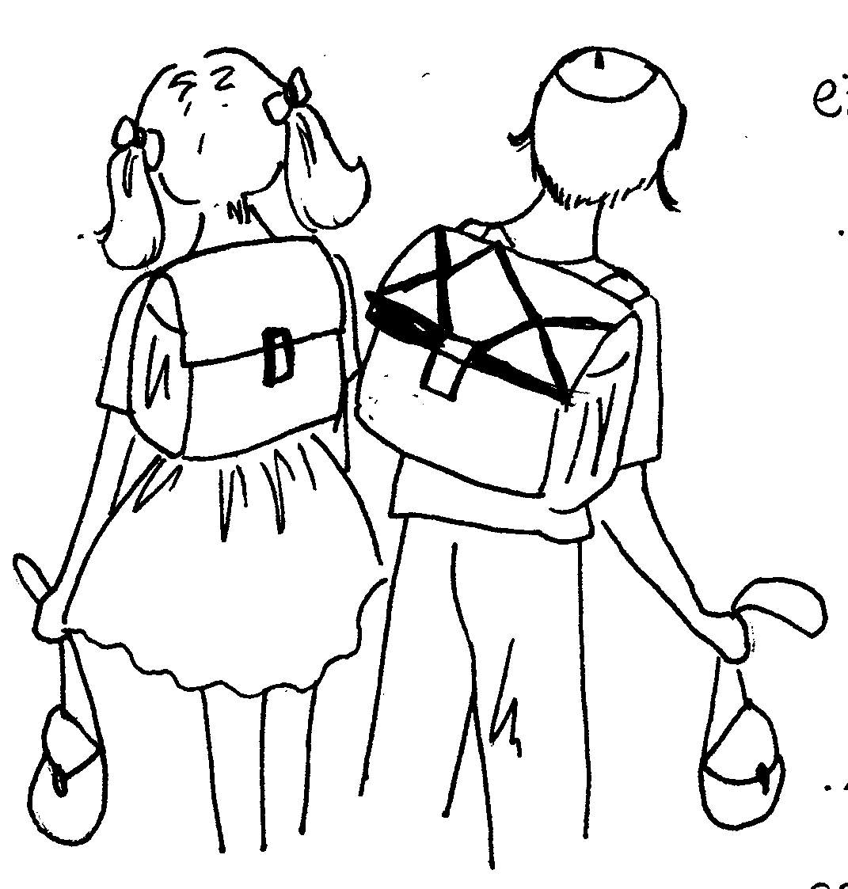

חֹדֶשׁ אֱלוּל

בס"ד

"וּתְשׁוּבָה וּתְפִילָה וּצְדָקָה
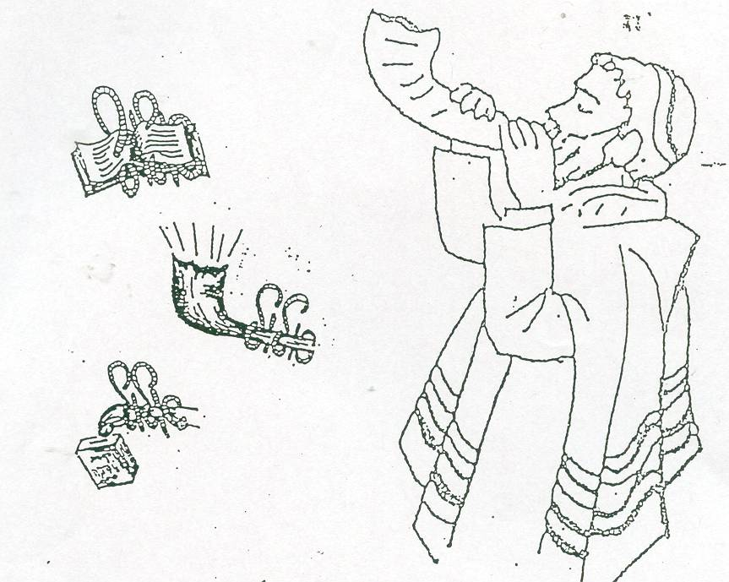

מַעֲבִירִין אֶת רֹע הַגְזֵירָה"

סְלִיחוֹת

יִשְׂרָאֵל עָם קְדוֹשִׁים
עוּרוּ נָא , הִתְעוֹרְרוּ נָא.
קוּמוּ נָא לַעֲבוֹדַת הַבּוֹרֵא.
הַשְׁכִּימוּ לִסְלִיחוֹת
סְפָרַדִים נוֹהַגִים לוֹמָר סלִיחוֹת מֵראשׁ-חוֹדֶשׁ אֱלוּל.
וּמִנְהָגֵי הָאַשְׁכְּנָזִים לוֹמָר סְלִיחוֹת
מִיוֹם א' בַּשָׁבוּעַ שֶחַל בּוֹ רה"שׁ (ראשׁ-הַשָׁנָה).
אַךְ אֵין אוֹמְרִים סְלִיחוֹת פַּחוֹת מֵאָרְבָּעָה יָמִים לִפְנֵי ראשׁ הַשָׁנָה,
לָכֵן אִם חַל רה"שׁ בְיוֹם שֵׁנִי אוֹ בְיוֹם שְׁלִישִׁי,
יֵש לוֹמָר סְלִיחוֹת בְּמוֹצָאֵי-שַׁבָּת בַשָׁבוּעַ שֶׁלְפָנָיו.
הַשָׁנָה יָחוּל ראשׁ-הַשָׁנָה בְּיוֹם _________
ולָכֵן הָאַשְׁכֶנָזִים יַתְחִילוּ לומָר סְלִיחוֹת בְּמוֹצָאֵי שַׁבָּת פָּרָשָׁת ______
וְהַסְפָרַדִים יַתְחִילוּ לוֹמָר סְלִיחוֹת בְּ____________

בס"ד
אָדוֹן הַסְלִיחוֹת / פִּיוּט

פיוט – שִׁיר קדֶשׁ שֶׁחוּבַּר עַל-יְדֵי צַדִיקִים בְדוֹרוֹת שׁוֹנִים.
הַפִּיוּטִים מוֹפִיעִים בְמַחְזוֹרִים , סִדוּרִים...

אדוֹן הַסְלִיחוֹת פוֹעֵל יְשׁוּעוֹת
בּוֹחֵן לְבָבוֹת צוֹפֶה עַתִּידוֹת
גוֹלֵה עֲמוּקוֹת קוֹרֵא הַדוֹרוֹת
דוֹבֵר צְדָקוֹת רוֹכֵב עֲרָבוֹת
חָטָאנוּ לְפָנֶיךָ, רָחֵם עָלֵינוּ. חָטָאנוּ לְפָנֶיךָ, רָחֵם עָלֵינוּ.
הדוּר בְּנִפְלָאוֹת שוֹמֵעַ תְפִילוֹת
ותִיק בְּנֶחָמוֹת תְּמִים דֵעוֹת
זוֹכֵר בְּרִית אָבוֹת חָטָאנוּ לְפָנֶיךָ רָחֵם עָלֵינוּ.
חוֹקֵר כְּלָיוֹת
חָטָאנוּ לְפָנֶיךָ, רחֵם עָלֵינוּ.
טוֹב וּמֵיטִיב לַבְּרִיוֹת
יוֹדֵע כָּל נִסְתָרוֹת
כּוֹבֵשׁ עָווֹנוֹת
לוֹבֵשׁ צְדָקוֹת
עבודה:
1. צִבְעִי אֶת הָא"ב בְּאָדוֹם.
2. צִבְעִי אֶת הָחָרוּזִים בְּיָרוֹק.
3. צִבְעִי אֶת הַפִּזְמוֹן בְּכָּחול.

חָטָאנוּ לְפָנֶיךָ, רָחֵם עָלֵינוּ.
מלֵא זָכֻיוֹת
נוֹרָא תְהִילוֹת
סוֹלֵחַ עָווֹנוֹת
עוֹנֵה בְּעֵת צָרוֹת
חָטָאנוּ לְפָנֶיךָ, רָחֵם עָלֵינוּ.

בס"ד
סְלִיחוֹת

א. לַיְלָה ,חשֶךְ מִסָבִיב ב. מְעִיל עַל הַשֶׁכֶם , ג. לְבֵית-הַכְּנֶסֶת ,
שֶׁקֶט דְמָמָה, סִדוּר בַּיָד , בְּחֶשְׁכַת לַיִל ,
רַק צְבִי עִם אָבִיו לְבֵית-הַכְּנֶסֶת מַה יַעֲשֶׂה שָׁם
הוֹלְכִים לִתְפִילָה. קְרֵבִים מִיָד. אָדָם מְיִשְׂרָאֵל ?

ד. הֵן ראשׁ-הַשָׁנָה ה. וְעִם כָּל הַקָהָל
מִתְקָרֵב כְּבָר, יַעֲמוֹד וְיִתְפַּלֵל:
סְלִיחוֹת וּתְחִינוֹת תְפִילָתִי נָא קַבֵּל
גַם צְבִי רוֹצֶה לוֹמָר אָנָא, סְלַח לִי הַקֵ-ל.

סְלִיחוֹת – דַף-עֲבוֹדָה
א. כִּתְבִי נָכוֹן אוֹ לא נָכוֹן.
1. שֵׁם הַשִׁיר הוּא סְלִיחוֹת. _______________
2. בְּחדֶשׁ תִשְׁרֵי אוֹמְרִים סְלִיחוֹת. ___________
3. בְּשָׁעָה 7:00 בַּבּקֶר נוֹהֲגִים לָקוּם לִסְלִיחוֹת. ________
4. בְּאַשְׁמוֹרֶת הַבּקֶר נוֹהֲגִים לַקוּם לִסְלִיחוֹת.____________
5. הַסְפָרַדִים נוֹהֲגִים לוֹמַר סְלִיחוֹת מֵראשׁ-חדֶשׁ אֱלוּל ._____
6. בַּשִׁיר יֵש 2 בָּתִים.____________
7. בְּחדֶשׁ אֱלוּל אוֹמְרִים סְלִיחוֹת._________
8. הַאַשְׁכֵּנָזִים נוֹהֲגִים לוֹמַר סְלִיחוֹת בְּמוֹצָאֵי שַׁבָּת שֶׁלִפְנֵי
ראשׁ הַשָׁנָה. _______________

בס"ד

ב. אֵיזוֹ מִילָה מִתְחַבֵּאת בַּמִילָה "סְלִיחוֹת" ? ___________
1. הַקִיפִי בְּעִיגוּל אֶת הַמִילִים שֶׁהֵן מְאוֹתָה מִשְׁפָּחָה.
נִסְלַח נִשְׁלַח סְלִיחוֹת סָלַט סְלִיל
סָלְחַן סְלִיחָה סָלַח
2. צִבְעִי אֶת הָאוֹתִיוֹת הַחוֹזְרוֹת בְכָל הַמִילִים שֶהִקַפְתְ בְּעִיגוּל.
3. הָאִם אַת מְכִּירָה עוֹד מִילִים הַשָׁיַיכוֹת לַמִשְׁפָּחָה ?
כִּתְבִי אוֹתָן.______________________________

ג. הַשְלִימִי הֵיעָזְרִי בּמִילִים שבַּתַרְמִילוֹן .
רוֹנִית הֶעֱלִיבָה אֶת חַבֵרְתָה עֲדִינָה.
חדֶשׁ אֱלוּל הִגִיעַ וְרוֹנִית רוֹצָה לַחֲזוֹר בִּתְשוּבָה.
דָבָר רִאשׁוֹן רוֹנִית צְרִיכָה ______ שֶׁהֶעֱלִיבָה אֶת עֲדִינָה.
אַחַר-כָּךְ הִיא צְרִיכָה ________ וּלְ_________
עַל שֶהֶעֱלִיבָה אֶת עֲדִינָה.
הִיא צְרִיכָה לַגֶשֶת לַעֲדִינָה וּלְבַקֵשׁ ממנה ______ בְּכַוָונָה.
וְלִבְסוֹף עָלֵיהָ ________ לַעֲשׂוֹת רַק מַעֲשִׂים טוֹבִים
וְלא _________ יוֹתֵר חָבֵרִים.

סְלִיחָה , לְהִצְטָעֵר , לִזְכּוֹר , לְהַבְטִיחַ , לְהַעֲלִיב , לְהִתְחָרֵט

סְלִיחָה
בס"ד
אִם אֲנִי רוֹצֶה אִם טוֹב לִי
אֲנִי טוֹב . אֲנִי שָׂמֵחַ.
אִם אֲנִי רוֹצֶה אִם רַע לִי
אֲנִי רַע. אֲנִי עָצוּב.
אֲנִי יָכוֹל לִבְחוֹר אֲנִי יָכוֹל לִבְחוֹר
יֵש לִי בְּרֵירָה. וְזֶה מָה שֶׁחָשׁוּב.
אֲנִי יָכוֹל לִזְכּוֹר,
אֲנִי יָכוֹל לִשְׁכּוֹחַ,
אֲנִי יָכוֹל לִכְעוֹס,
אֲנִי יָכוֹל לִשְׂמוֹחַ.
אֲבָל מִי יְלַמֵד אוֹתִי – אֵיך לִסְלוֹחַ ?

תְשׁוּבָה תְפִילָה וּצְדָקָה
מַעֲבירִין אֶת רֹעַ הַגְזֵירָה
חדֶשׁ אֱלוּל בָּא
נִזְדָרֵז לַחֲזוֹר בִּתְשׁוּבָה
נִהְיֶה תָמִיד טוֹבִים,
נִשְמָע בְּקוֹל הָהוֹרִים,
וּנְשַפֶּר אֶת הַמָעֲשִׂים.
נַחֲזוֹר בִּתְשׁוּבָה , נִתְפָּלֵל בְּכַוָונָה וְנִתֵּן הַרְבֵּה צְדָקָה.
וּתְשׁוּבָה וּתְפִילָה וּצְדָקָה מַעֲבִירִין אֶת רעַ הַגְזֵירָה
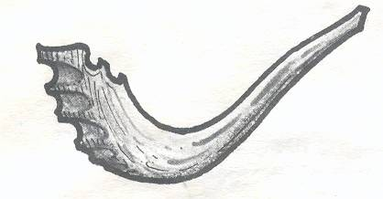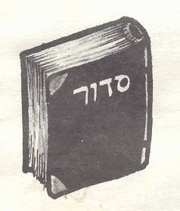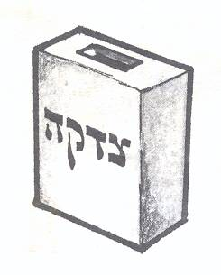
מִתְחִי קַו בֵּין מִנְהָגֵי חדֶשׁ אֱלוּל לְבֵין מַעֲשׂיהָ שֶׁל חָנָה.
תְשׁוּבָה * * חָנָה אָמְרָה סְלִיחוֹת.
תְפִילָה * * חָנָה שָמָה בְּקוּפַּת הַצְדָקָה שְׁנֵי שְׁקָלִים.
צְדָקָה * * חָנָה הִפְסִיקָה לְהַצִיק לְנַעֲמָה, הִתְחַרְטָה עַל הַמַעֲשֶׂה
וְהִבְטִיחָה לא לַעֲשׂוֹתוֹ שוּב.

בס"ד
חדֶשׁ אֱלוּל – חדֶשׁ הָרַחֲמִים
א. בְּנֵי- יִשׂרָאֵל בְּהָלְכַם בַּמִדְבָּר ג. ה' סָלַח לַחוֹזְרִים בִּתְשׁוּבָה.
בְּחֵטְא הָעֶגֶל חָטְאוּ. וּמֵאָז בְּכָל שָׁנָה וְשָׁנָה,
רַבּוֹת הִצְטַעָרוּ עַל הַדָבָר חדֶש אֱלוּל
וְאֶל ה' תְפִילָה נָשְׂאוּ. נִהְיָה לְחדֶש הַתְשוּבָה.

ב. אָנָא ה' סְלַח לָנוּ ד. וּבְחדֶשׁ אֱלוּל קוֹל הַשׁוֹפָר
עַל הַחֵטְא שׁבַּעֶגֶל חָטַאנוּ. מַזְכִּיר וּמַכְרִיז: בָּנַי! בָּנַי!
בְּנֵי- יִשְׂרָאֵל חָזְרוּ בִּתְשׁוּבָה, שׁוּבוּ מִדַרְכֵּיכֶם הַרָעוֹת
וְעַד כִּסֵא הַכָּבוֹד הִגִיעָה הַתְפִילָה. וְתִזְכּוּ לְשָׁנִים טוֹבוֹת.

מָה כָּתוּב בַּשִׁיר בִּמְקוֹם הַמִילים הַמוּדְגָשׁוֹת . מִצְאִי בַתַרְמִילוֹן אֶת הַמִילִים הַמַתְאִימוֹת וְהַעֲתִיקִי אוֹתָן עַל הַקָו שׁלְיַד.

1. בְּנֵי-יִשְׂרָאֵל עָשׂוּ מַעֲשׂיִם רָעִים. - __________
2. בְּנֵי-יִשְׂרָאֵל הָיוּ עָצוּבִים שחָטְאוּ בַּעֶגֶל. - _________
3. בְּנֵי-יִשְׂרָאֵל בִּקְשׂוּ מֵה' מְחִילָה. - ___________
4. בְּנֵי-ישְׂרָאֵל שָבוּ בִּתְשׁוּבָה. - ___________
5.קוֹל הַשׁוֹפָר קוֹרֵא בְקוֹל : בָּנַי! בָּנַי! - ____________
סְלִיחָה , מַכְרִיז , חָטְאוּ , הִצְטַעָרוּ , חָזְרוּ

קִרְאִי אֶת הַשִׁיר וְכִתְבִי אֶת הַמִשְׁפָּטִים הַבָּאִים בִּלְשׁוֹן הַשִׁיר.(הֵיעָזְרִי בַּתַרְמִילוֹן)
1. עָשׂוּ חֵטְא -____________
2. עָשִׂינוּ חֵטְא - ____________
הִצְטַעָרוּ , בָּנַי ,
חָטְאוּ , דַרְכֵּיכֶם ,
חָטַאנוּ.
3. הָיָה לָהֶם צַעַר - _____________
4. דְרָכִים שֶׁלָכֶם - _____________
5. בָּנִים שֶלִי - ______________

בס"ד
יְמֵי חֹדֶשׁ אֱלוּל - יְמֵי רָצוֹן
כְּשֶחָטְאוּ בְּנֵי-יִשְׂרָאֵל בּחֵטְא הָעֶגֶל וְנִשְׁתַבְּרוּ הַלוּחוֹת ,
עָלָה משֶׁה רַבֵּינוּ לָהָר לְבָקֵשׁ סְלִיחָה עַל חֵטְא הָעֶגֶל.
כָּל זְמָן שׁמשֶׁה הָיָה עַל הָהָר הָיוּ תוֹקְעִים בַשׁוֹפָר בַּמַחֲנֶה שֶׁל בְּנֵי-יִשְׂרָאֵל,
כְּדֵי לְעוֹרֵר אֶת הָעָם לאֶמוּנָה בַּה'.
נִתְרָצָה לו הקב"ה (סָלַח) וְאָמַר לְמשֶׁה:
"פּסָל לְךָ שְׁנֵי לוּחוֹת אֲבָנִים כָּרִאשׁוֹנִים"
משֶׁה עָלָה אֶל הָהָר בְּראשׁ חדֶשׁ אֱלוּל וְשָׁהָה שָׁם 40 יוֹם עַד י' בְּתִשְׁרֵי.
בְּ- י' בְּתִשְׁרֵי משֶׁה הוֹרִיד אֶת הַלוּחוֹת הַשְׁנִיִים.
40 יוֹם אֵלֶה מֵראשׁ חדֶשׁ אֱלוּל וְעַד י' בּתִשְׁרֵי, שהוּא יום הַכִּפורִים,
נִקְבּעו לִיְמֵי רָצוֹן, תְשוּבָה וְכַפָּרָה.
אַף-עַל-פִּי שְהַתְשׁוּבָה טוֹבָה בְּכָל עֵת,
יְמֵי אֱלוּל מְסוּגָלִים וּמוּכָנִים יוֹתֵר לְקַבָּלַת הַתְשׁוּבָה.

בְּכָל בּקֶר לְאַחַר
שׁוֹפָר – לְשַפֵּר,
שַׁפְּרוּ מַעֲשֵׂיכֶם!
תְפִילַת שַׁחֲרִית
קוֹל הַשׁוֹפָר אֶת לִבִּי מַרְעִיד.
הוּא מַזְכּיר לַכל שׁחוֹבָה
לַחֲזוֹר בִּתְשוּבָה
קוּמוּ, עוּרו , הִזְדַרְזוּ
לַעֲבוֹד אֶת הַבּוֹרֵא

בס"ד
שְׁמוֹת חֹדֶשׁ אֱלוּל
חדֶשׁ הַתְּשׁוּבָה חדֶשׁ הָרַחֲמִים חדֶשׁ הַסְּלִיחָה
רְמָזִים וְסִימָנִים מְיֻחָדִים נָתְנוּ חֲכָמֵינוּ זִכְרוֹנָם לִבְרָכָה (חז"ל) לְחדֶשׁ זֶה:
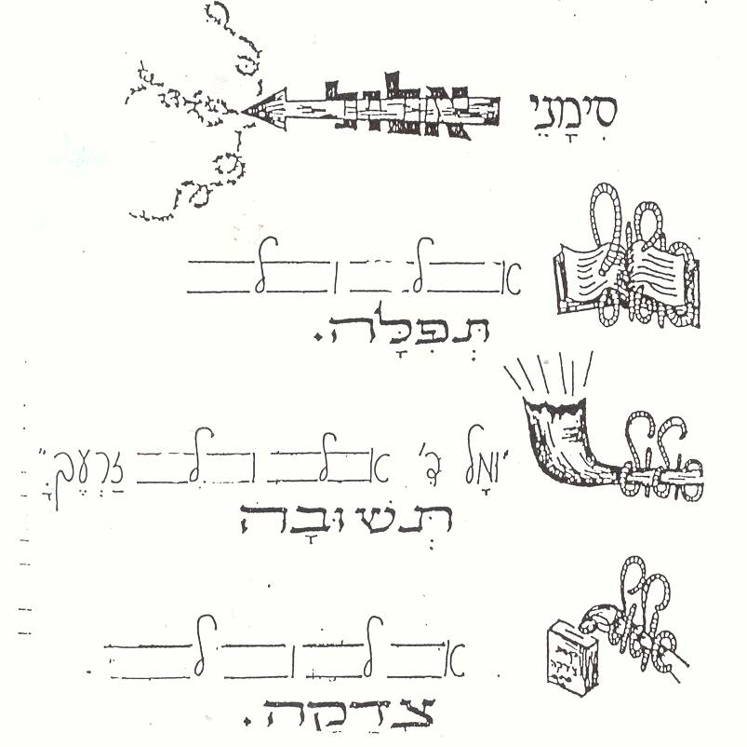

בס"ד
הַדֶרֶךְ לַתְשׁוּבָה -
סוּר מֵרַע וַעֲשֵׂה טוֹב
מִי שׁחָטָא צָרִיךְ לַעֲשׂוֹת תְשׁוּבָה,
צָרִיךְ לַחֲזוֹר וְלִהְיוֹת נָקִי מִן הַחֵטְא.
כֵּיצָד יָשׁוּב וְיִהְיֶה נָקִי מִן הַחֵטְא?

הַבָה נִקְרָא אֶת הַסִפּוּר וְנָבִין מָה עָלֵינוּ לַעֲשׂוֹת תְחִילָה.

מַעֲשֶׂה בְּיֶלֶד שׁרָאָה אֶת אָבִיו טוֹמֵן (מַחְבִּיא) אֶת מַטְבֵּעוֹתָיו בּכַּד שׁפִּיו (פִּתְחוֹ) צַר מְאד. כְּשֶהָלַךְ אָבִיו, נִגָש הַיֶלֶד לַכַּד וְרַצָה לַקַחַת אֶת הַמַטְבֵּעוֹת, הִכְניס אֶת יַדוֹ לְתוֹךְ הַכַּד מִילֵא אוֹתָה מְלא הַחוֹפֶן מַטְבְּעוֹת, וּמִשֶׁרָצָה לְהוֹצִיא אוֹתָה לא הִצְלִיחַ.
נִבְהַל הַיֶלֶד וְקָרָא לְאִמוֹ: " הַצִילִינִי אִמָא! סְלִיחָה! שוּב לא אֶחֱזוֹר עַל מַעֲשֶׂה זֶה." נִגְשָׁה אֵלָיו אִמוֹ וְאָמְרָה לוֹ: " הַחְזֵר אֶת הַמַטְבּעוֹת שֶגָנַבְתָ וְתוּכַל בְּקַלוּת לְהוֹצִיא אֶת יַדְך, שׁכֵּן, כְּשֶיַדְךָ מְלֵאָה מַטְבֵּעוֹת אֵין הִיא יְכוֹלָה לַעֲבוֹר דֶרֶךְ הַפֶּתַח הַצָר שֶׁל הַכַּד.

עֲבוֹדָה
כְּשֶׁהִתְחָרֵט הַיֶלֶד עַל מַעֲשָׂיו, הִצְטָעֵר , בִּיקֵש סְלִיחָה אַךְ עַל מַדְרֵגָה אַחַת מִמַדְרֵגוֹת הַתְשׁוּבָה הוּא דִלֵּג.

מַהִי הַמַדְרֵגָה עָלֵיהָ דִלֵּג הַיֶלֶד שֶבַסִפּוּר ? _____________
מָה הִצִיעָה הָאֵם לַיֶלֶד ? ________________________________
ציְירִי צִיוּר מַתְאִים לַסִפּוּר בְמַחְבַּרְתֶךְ.

בס"ד
מִי אָשֵׁם ? / פניה ברגשטין
1. מַה לַעֲשוֹת 2. וְעַכְשָׁיו
וְאֵיךְ לְבָרֵר כְּשֶׁהִיא עוֹבֶרֶת -
מִי אָשֵׁם פָּחוֹת, אֲנִי מִסְתַלֶקֶת.
מִי אָשֵׁם יוֹתֵר, כְּשֶׁהִיא מְדַבֶּרֶת -
וּמִי רָב עִם מִי, אֲני שׁוֹתֶקֶת ,
אֲנִי עִם אֲחוֹתִי, וְאֵינִי מַבִּיטָה בָּה כְּלָל.
אוֹ הִיא עִמִי ? וְגַם הִיא מִתְנַפַחַת,
הִיא אָמְרָה דְבַר מָה – וְאֵינֶנָה סוֹלַחַת.
וַאֲנִי צָחַקְתִי, וְחֲבָל, חֲבָל.
הִיא פַּרְעָה לִי צַמָה – כִּי עַכְשָׁיו
וַאֲנִי לא שָׁתַקְתִי, כְּבָר קָשֶׁה לְבַרֵר,
הִיא קָרְאָה לִי שֵׁם גְנַאי – מִי אָשֵׁם יוֹתֵר,
וַאֲנִי חוֹל בָּה זָרַקְתִי, וּמִי הִתְחִיל בַּקְטָטָה,
וּמִיַד הָיִינוּ בְּרגֶז, וְדָי, אֲחוֹתִי אִתִּי,
וְלָמָה ? וּמַדוּעַ ? בְּאֶמֶת לא יָדוּעַ. אוֹ אֲנִי אִתָה ?

כִּתְבִי אֶת פֵירוּשֵׁי הַמִילִים. הֵיעָזְרִי בַּתַרְמִילוֹן.

1. פָּרְעָה צָמָה - __________________
תַרְמִילוֹן
שֵׁם רַע , כּוֹעֶסֶת
מֵרִיבָה , מִסְתַכֶּלֶת,
פִּזְרָה אֶת הַשֵׂיעַר שֶׁהיָה קָלוּעַ לְצָמָה
2. שֵׁם גְנָאי - ___________________
3. מַבִּיטָה - ____________________
4. מִתְנַפַּחַת - ___________________
5. קְטָטָה - _____________________

חַבְּרִי בְקַו בֵּין מִילָה לְהִפּוּכָה
פַּחוֹת * * שׁוֹלֵם קָשֶׁה * * בָּכִיתִי
בְּרוֹגֶז * * שׁוֹתֶקת שֵׁם גְנָאי * * קַל
מְדַבֶּרֶת * * יוֹתֵר צָחַקְתִי * * שֵׁם חִבָּה

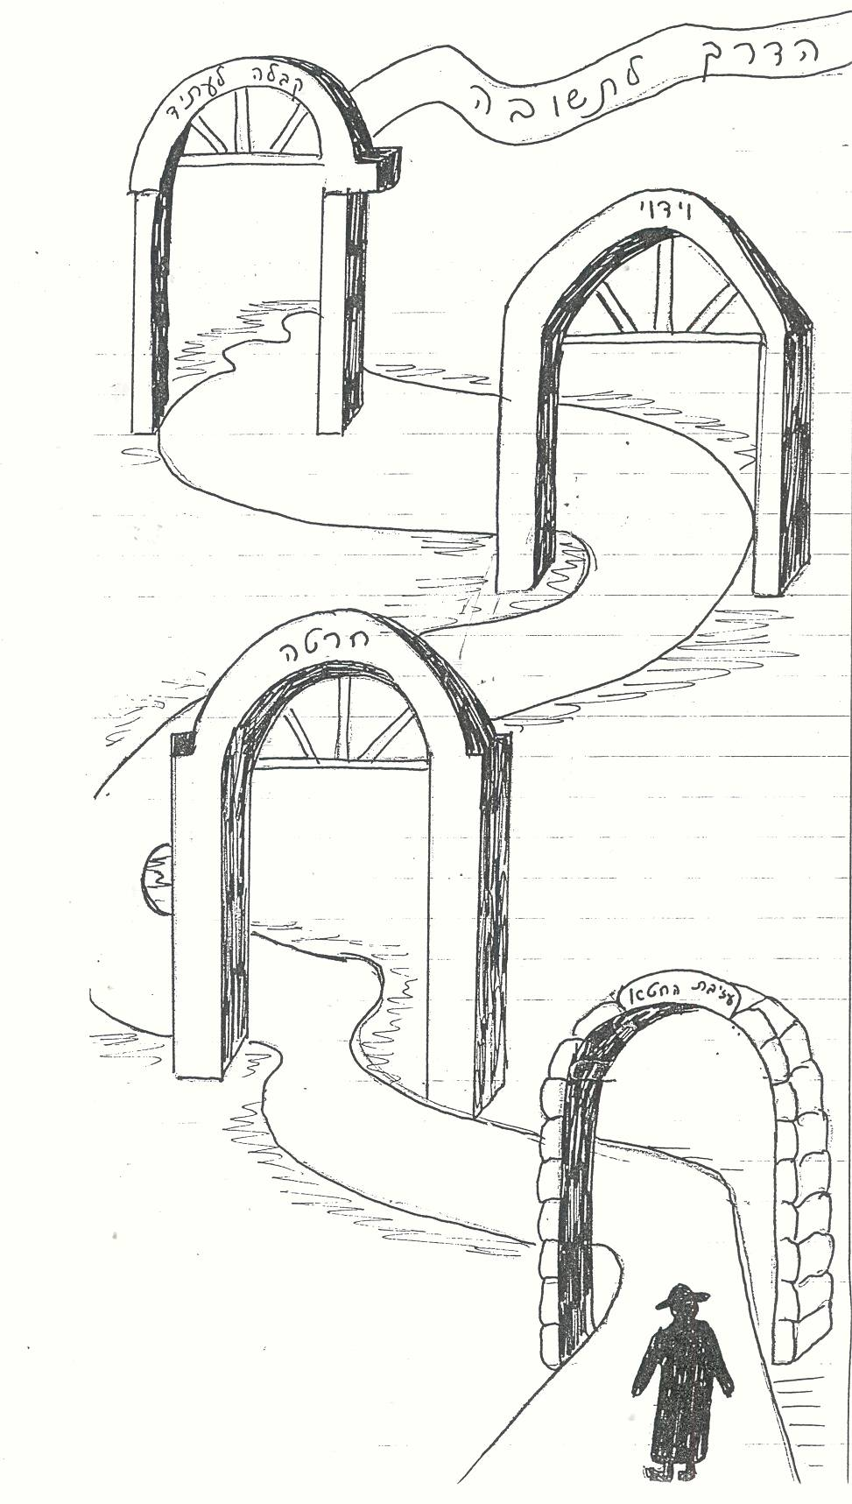

בס"ד
מִנְהגֵי חֹדֶשׁ אֱלוּל
כתבי כותרת במחברתך : מִנְהגֵי חדֶשׁ אֱלוּל
לְפנָיִךְ הַרְבֵּה שׁוֹפָרוֹת. גִזְרִי אֶת הַשׁוֹפָרוֹת וְהתְאִימִי לְכָל שׁוֹפָר אֶת בֶּן זוּגוֹ.
חַבְּרִי כָּל זוּג עַל יְדֵי טִפַּת דֶבֶק שׁתָשִׂימִי בַּפִּיָה שֶׁל הַשׁוֹפָר.
הַדְבִּיקִי אֶת הַשׁוֹפָרוֹת בַמַחְבַּרְתֶךְ.

בס"ד
שְׁמוֹת רֹאשׁ-הַשָׁנָה
חֲמִישָה שֵמוֹת לְראשׁ הַשָנָה

________ הַשָׁנָה
כִּי בּיוֹם זֶה מַתְחִילה _______ חֲדָשָה.

יוֹם הַ_________
כִּי בְּיוֹם זֶה ה' דָן אֶת כָּל בֵּני הָאָדָם.

יוֹם הַ __________
כִּי בְּיוֹם זֶה ה' ______ אֶת כָּל הַמַעֲשִׂים שֶל הָאָדָם וּבוֹ אָנוּ
מְבַקְשִים מֵה' שֶׁ_______ לָנּו זְכוּת עֲקֵדַת יִצְחָק.

יוֹם הַ _________
כִּי בְּיוֹם זֶה מִצְוָה לִ_________ וּלְהַרִיעַ בַּ_________.

כְּסֵה
כִּי בְּיוֹם זֶה הַלְבָנָה ________ כּוּלָה.

בס"ד
מִצְוַת תְקִיעַת שׁוֹפָר
מִצְוַת עֲשֵׂה מִן הַתוֹרָה לִתְקוֹעַ בְּראשׁ-הַשָׁנָה בְּשוֹפָר.
שֶנֶאֱמָר: " יוֹם תְרוּעָה יִהְיֶה לָכֶם"
בַּמִלָה שׁוֹפָר מִסְתַתֶרֶת הַמִלָה _________
הַשׁוֹפָר עָשׂוּי מִקֶרֶן שֶׁל ____וּמַזְכִּיר לָנּו אֶת _____ _____.
מַדוּעַ תוֹקְעִים בְּשׁוֹפָר בְּראשׁ-הַשָׁנָה ?
א. בְּיוֹם זֶה אָנוּ __________עָלֵינוּ אֶת ה'.
ב. לְעוֹרֵר אֶת הַ ______ לִתְשוּבָה.
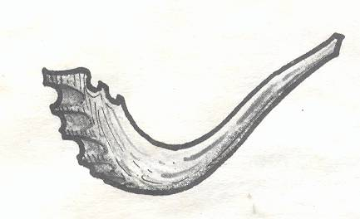
ג. לְבַלְבֵּל אֶת הַ_________
ד. לִזְכּוֹר אֶת יוֹם מַתָן ________
ה. לְהִתְפַלֵל שֶׁיָבוֹא הַ_________
ו. לְהַזְכִּיר אֶת _______יִצְחָק.
שָׂטָן , תוֹרָה , עֲקֵדַת , עָם , מַמְלִיכִים , מָשִיחַ.

יֶשְנָם שְׁלוֹשָׁה סוּגֵי תְקִיעוֹת וְהֵן :
__________ __________ _____________

תְקִיעָה = קול אֶחָד רָצוּף _________________________
שְׁבָרִים = 3 קוֹלות קְצָרִים ______ ______ ______
תְרוּעָה = 9 קוֹלוֹת קְצַרְצָרִים __ __ __ __ __ __ __ __ __
שְלוֹשֶת קוֹלות הַשְׁבָרִים הֶם בְּיַחַד כְּאוֹרֶךְ תְקִיעָה אַחַת
וְגַם תִשְעַת קולוֹת הַתְרוּעָה הֶם בְּיַחַד כְּאוֹרֶךְ תְקִיעָה אַחַת

לָאָדָם הַתוֹקֵעַ בּשׁוֹפָר קוֹרְאִים ___________ __________

בַּעַל- הַתוֹקֵעַ מְבָרֵך לִפְנֵי הַתְקִיעָה _____ בְּרָכוֹת .
א. "בָּרוּךְ... אֲשֶׁר קִדְשָנוּ בְּמִצווֹתָיו וְצִיוָנוּ לִשְׁמוֹעַ _____ _______."
ב. "בָּרוּך... שֶהֶחֱיָינּו וְ ______ ______ _______ ______."

בס"ד

לִפְנֵי תְקִיעַת שׁוֹפָר
אוֹמְרִים 7 פְּעָמִים
אֶת הַמִזְמוֹר מ"ז בתהילים:
"לַמְנַצֵחַ לִבְנֵי קרַח מִזְמוֹר"
וְגַם קוֹרְאִים 7 פְּסוּקִים
שֶׁהָאוֹתִיוֹת הָרִאשׁוֹנוֹת שֶלָהֶם
הֶם רָאשֵׁי תֵבוֹת קְרַ"ע שׂט"ן
שׁוֹמְעִים 100 (מֵאָה) קוֹלוֹת.
30 תְקִיעוֹת רִאשׁוֹנוֹת
הֵן חוֹבָה מִן הַתוֹרָה.
גַם נָשִׁים חַיָּיבוֹת לִשׁמוֹעַ אוֹתָן.
בְּשַׁבָּת אֵין תוֹקְעִים
אָסוּר לְדַבֵּר בִּשְׁעַת הַתְקִיעוֹת.
חַיָּיבִים לִשְׁמוֹע הֵיטֶב אֶת הַבְרָכוֹת .
כָּל הַקָהַל עוֹנֵה אָמֶן.

בס"ד

לוח חדש תשרי תשע"ד
א | ב | ג | ד | ה | ו | ז
 |  |  |  | א' | ב' | ג'
ד' | ה' | ו' | ז' | ח' | ט' | י'
י"א | י"ב | י"ג | י"ד | ט"ו | ט"ז | י"ז
י"ח | י"ט | כ' | כ"א | כ"ב | כ"ג | כ"ד
כ"ה | כ"ו | כ"ז | כ"ח | כ"ט | ל'

צִבְעִי אֶת ראשׁ הַשָׁנָה בְּאָדוֹם.
צִבְעִי אֶת צוֹם גְדַלְיָה בּצָהב.
צִבְעִי אֶת יוֹם-כִּפוּר בּאָדוֹם
צִבְעִי אֶת חָג הַסֻכּוֹת בְּכָחוֹל.
צִבְעִי אֶת שִׂמְחַת תוֹרָה בְּיָרוֹק.
צִבְעִי אֶת יְמֵי חוֹל-הַמוֹעֵד בִּתְכֶלת

הַתְפִילוֹת בְּרֹאשׁ-הַשָּנָה
בס"ד

הַתְפִילוֹת בְּראשׁ-הַשָׁנָה
בְּראשׁ-הַשָׁנָה כְּשׁעוֹמְדִים בַּדִּין
לִפְנֵי שׁוֹפֵט כָּל הָאָרֶץ.
נִתְפַּלֵל בְּכַוָנָה גְדוֹלָה וּבְתַחַנוּנִים,
נִתְרַחֵק מִשְׂחוֹק וּמִשִׂיחָה בְּטֵלָה.
עֲכְשָׁיו אֵין לָנוּ קָרְבָּנוֹת וְאֵין כּהָנִים
וְאֵין בֵּית מִקְדָשׁ.
מִי יְכַפֵּר עָלֵינוּ ?
נִשְׁאֲרָה בְּיַדֵינוּ רַק הַתְפִילָה.

סֵדֵר הַתְפִילוֹת בְּראשׁ-הַשָׁנָה.
עַרְבִית – בְּלֵיל ראשׁ-הַשָׁנָה.
שַׁחֲרִית – קְרִיאַת הַתוֹרָה וּתְקִיעַת שׁוֹפָר.
מוּסַף – מַלְכוּיוֹת , זִכְרוֹנוֹת וְשׁוֹפָרוֹת.
מִנְחָה – וְתַשְׁלִיך.

קְרִיאַת הַתוֹרָה – מָה קוֹרְאִים בְּכָל יוֹם ?
בְּיוֹם א' נִקְרָא בִּבְרֵאשִׁית – וַיֵרָא – הֻלֶדֶת יִצְחָק.
בְּיוֹם ב' נִקְרָא בִּבְרֵאשִׁית – וַיֵרָא – עקֵדַת יִצְחָק.

מַלְכוּיוֹת – אָנוּ מוֹדִים לַה' שׁבָּרָא הַכּל וּמוֹלֵךְ
אמר הקב"ה: אמרו לפני
בראש-השנה מלכויות, זכרונות ושופרות.
מלכויות - כדי שתמליכוני עליכם.
זכרונות - כדי שיבוא לפני זכרונכם לטובה.
ובמה ? – בשופר.
עַל הַכּל וּמְקַבְּלִים עָלֵינוּ אֶת מַלְכוּתוֹ.
זִכְרוֹנוֹת – אָנוּ מַכְרִיזִים שׁה' הוּא הַבּוֹרֵא וְזוֹכֵר
כָּל מַעֲשֵׂי הָאָדָם וּמְשַׁלֵם לָהֶם כְּמַעֲשֵׂיהֶם
שׁוֹפָרוֹת – מְקַבְּלִים עוֹל תוֹרָה.
וּמִתְפַּלְלִים שׁנִזְכֶּה לִשְׁמוֹעַ שׁוֹפָר
מָשִׁיח וְשיַעֲלוּ הַתְקִיעוֹת לְרָצוֹן לִפְנֵי ה'.

פרק כ"ז בתהילים
בס"ד
"לְדָוִד ה' אוֹרִי וְיִשְׁעִי "
חֲכָמִים מָצְאוּ רְמָזִים לְחָגֵי תִּשְׁרֵי בְּפֶרֶק זֶה וְלָכֵן תִקְנוּ לְהוֹסִיפוֹ לַתְפִילָה בִּימֵי הַתְשׁוּבָה שֶׁל אֱלוּל וְתִשְרֵי.

"ה' אוֹרִי" – בּראשׁ הַשָׁנָה.
בְּיוֹם הַדִין - ראשׁ הַשָׁנָה - ה' מוֹצִיא לָאוֹר דִיֵנֵנוּ
(לָכֵן בְּיוֹם זֶה ה' אוֹרִי).
"וְיִשְׁעִי" – בְּיוֹם הַכִּפּוּרִים
שה' מוֹשִׁיעַ אוֹתָנוּ בַדִין וְכָתְבֵנוּ וְחָתְמֵנוּ בְּסֵפֶר הָחַיִים

"כִּי יִצְפְּנֵנִי בְּסֻכּה" – חָג הַסֻכּוֹת
"סֻכּה" – רֶמֶז לְחָג הַסֻכּוֹת.

עֲבוֹדָה עַל הַמִזְמוֹר "לְדָוִד ה' אוֹרִי..."

אֵלוּ שְלוֹשָה מוֹעֲדִים רְמוּזִים בְּפֶּרֶק כ"ז בִּתְהִילִים וּבְאֵלוּ מִלִים ?
הַמוֹעֵד ______ בַּמִלָה ________
הַמוֹעֵד ______ בַּמִלָה ________
הַמוֹעֵד ______ בַּמִלָה ________

בְהֶמְשֶךְ הַמִזְמוֹר אָנו אוֹמְרִים : "...וְאִם תַקוּם עָלַי מִלְחָמָה ..."
יֵש מִלְחָמָה נֵגֶד אוֹיְבִים שהֶם בְּנֵי אָדָם אךְ יֵש מִלְחָמָה שאֵינָה נֵגֶד בְּנֵי אַָדָם.
לְאֵיזוֹ מִלְחָמָה הַכָּוָנָה כָּאן ? –
מִלְחָמָה בֵּין הַ____ _____ לַ_____ ____.

בס"ד
שְׁנֵי הָאוֹרְחִים
כָּל בּקֶר בָּאִים אֶל לִבִּי הַקָטָן
בָּאִים אֶל לִבִּי הַקָטָן.
שְׁנֵי אוֹרְחִים שׁאוֹתִי מְבָקְשִׁים :
הַכְנִיסִי אוֹתָנוּ לְכָאן.
וּשְׁנֵי הָאורְחִים אֵינָם חַיִים בְשָׁלוֹם
וּשְׁנֵי הָאוֹרְחִים רַק רָבִים כָּל הַיוֹם .
אֶחָד הוּא אָדוֹן יֵצֶר הָרָע ,
שֵׁנִי אָדוֹן יֵצֶר טוֹב נִקְרָא.
נִגַשְׁתִי אֶל אִמָא שָׁאַלְתִי אוֹתָה:
לְמִי אֶת הַדֶלֶת אֶפְתַח ?
וְאִמָא אָמְרָה שמְאד לִי כְּדָאי
לְהַכְנִיס אֶת הַטוֹב רַק אֵלָי.
וְכָּכָה עָשִׂיתִי וּרְאוּ הַפְתָעָה;
פִּתְאוֹם נִהְייתִי יָלְדָה נִפְלָאָה,
עָכְשָיו כְּשיָבוֹא אָדוֹן יֵצֶר הָרָע ,
אָשְׁאִיר בְּפָנָיו אֶת הַדֶלֶת סְגוּרָה.

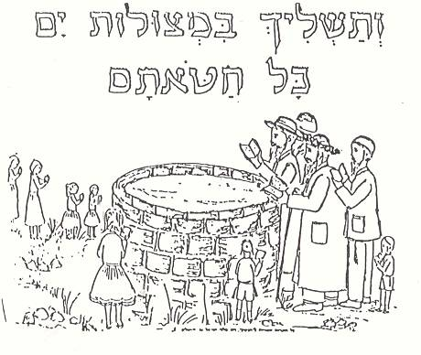

תַשְׁלִיךְ
בְּיוֹם הָרִאשׁוֹן שֶׁל ראשׁ-הַשָׁנָה אַחֲרֵי תְפִילַת מִנְחָה, נוֹהֲגִים לָלֶכֶת לְמָקוֹם שׁיֵשׁ בּוֹ מַיִם וְאִם אֶפְשָׁר גַם דָגִים. (כְּמוֹ יָם אוֹ נָהַר).וְאִם אֵין יָם אוֹ נָהַר אָז הוֹלְכִים אֶל בְּאֵר אוֹ מַעְיָן אוֹ בּוֹר שׁיֵשׁ בּוֹ מַיִם.
וְאוֹמְרִים סֵדֶר תַּשְלִיךְ.

הַסִבּוֹת:
1. עַל שוּם הַפַּסוּק : "וְתַשְׁלִיךְ בִּמְצוּלוֹת יָם כָּל חָטַאתָם" (מיכה ז')
וּמְנַעֲרִים אֶת הַבְּגָדִים כְּסֵמֶל לְנִיעוּר מֵחֲטָאִים.
2. לְהַזְכִּיר אֶת זְכוּת הָעֲקֵדָה.
בַּמִדְרָשׁ מְסוּפָּר כְּשֶהָלַךְ אַבְרָהָם עִם יִצְחָק בּנוֹ לָעֲקֵדָה, עָשָׂה הַשָׂטָן
עַצְמוֹ כְּמוֹ נָהָר כּדֵי לְעַכֵּב אֶת אַבְרָהָם , שׁלא יְקַיֵים אֶת מִצְוַת ה'.
וְאַבְרָהָם אָבִינּו עָבַר בַּנָהָר בִּמְסִירוּת נֶפֶשׁ.

מַדוּעַ מַקְפִּידִים שֶׁיִהְיוּ דָגִים בַּמַיִם ? (אִם אֶפְשָׁר!!)
1. שֶׁנִפְרֵה וְנִרְבֵּה כַּדָגִים.
2. לְהַזְכִּיר לָנוּ שֶׁאָנוּ בִּמְצוּדַת הַדִין (תְפוּסִים בַּדִין) כְּמוֹ הַדָגִים הַנִתְפָּסִים
בָּרֶשֶת – וְאָז יִתְעוֹרֵר לִבֵּנוּ לִתְשוּבָה.
3. כְּמוּ שֶׁעֵינֵי הַדָגִים פְּקוּחוֹת כָּל הַזְמָן כָּךְ 'עֵינֵי ה' ' פְּקוּחוֹת עָלֵינוּ
לְהַצִילֵנוּ בְּיוֹם הַדִין.

הָאִם אַתֵּם (בַּבָּיִת) הוֹלְכִים לְתַשְׁלִיךְ ? ____________
לְהֵיכָן אַתֶם הוֹלְכִים ? _____________________________

בס"ד
עֲשֶׂרֶת יְמֵי תְשׁוּבָה

בֵּין ראשׁ-הַשָׁנָה (א' בְּתִשְׁרֵי) וּבֵין יוֹם-הַכִּפּוּרִים (י' בְּתִשְרֵי)
יֵשׁ עֲשָׂרָה יָמִים
הַנִקְרָאִים "עֲשֶׂרֶת יְמֵי תְשוּבָה" אוּ "בֵּין כְּסֵה לְעֲשׂוֹר"
"כְּסֵה" – הוּא ראשׁ-הַשָׁנָה
(כִּי בּוֹ הַיָרֵחַ מְכוּסֵה)
"עֲשׂוֹר" – הוּא יוֹם-הַכּפּוּרִים.
(כִּי זֶהוּ הַיוֹם הַעֲשִׂירִי בְּחדֶשׁ תִּשְׁרֵי).
אֵלֶה יָמִים חָשוּבִים מְאד:
אֲנָשִׁים מַרְבִּים בִּתְפִילוֹת, עוֹשִׂים מַעֲשֵׂי חֵסֶד וּצְדָקָה,
מַשְׁכִּימִים קוּם לוֹמַר "סְלִיחוֹת",
יֵשׁ אֲוִירָה שֶׁל קְדוּשָׁה וַחֲרָדָה (פַּחַד) לִקְרַאת חֲתִימַת הַדִין בְּיוֹם הַכִּפּוּרִים.
עֲשֶׂרֶת יְמֵי תְשוּבָה הֵם מֵעֵין הִזְדַמְנוּת נוֹסֶפֶת
לַשׁוּב לְדֶרֶךְ שֶׁל הִתְנַהֲגוּת טוֹבָה לִפְנֵי חֲתִימַת הַדִין בְּיוֹם-הַכִּפּוּרִים.

לְפָנַיִךְ עֲשֶׂרֶת הַיָמִים שׁבֵּין ראשׁ-הַשָׁנָה לְיוֹם-הַכִּפּוּרִים.
צִבְעִי אֶת יְמֵי ראשׁ-הַשָׁנָה בּצֶבַע אָדוֹם.
צִבְעִי אֶת צוֹם גְדַלְיָה בְּצֶבַע תְכֵלֶת
צִבְעִי אֶת יוֹם הַכּפּוּרִים בְּצֶבַע אָדוֹם
רִשׁמְיִ עַל הַקַוִים אֶת שְׁמוֹת הֶחָגִים.
א | ב | ג | ד | ה | ו | ז | ח | ט | י

צוֹם גְדַלְיָה
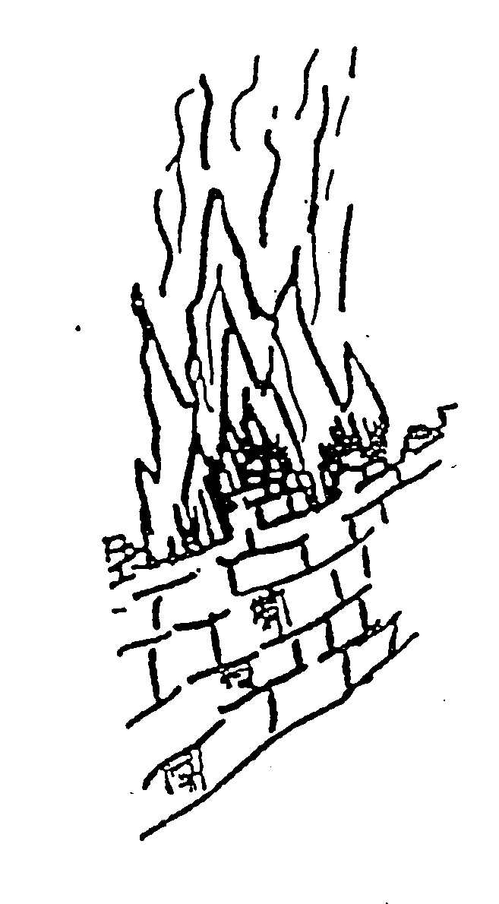
לְאַחַר גָלוּת בָּבֶל
נִשְׁאֲרוּ מֵתֵי מִסְפָּר (מְעֲטִים) בְּיִשְׂרָאֵל,
עֲנִיִים, מִדַלַּת הָעָם,
אוֹתָם הִנְהִיג גְדַלְיָה בֶּן אֲחִיָקם.
מֶלֶךְ עַמוֹן אֶת הַיְהוּדִים רָצָה להַשְׁמִיד
בּלא לְהַשְאִיר אַף שָׂרִיד.
בָּחדֶש הַשְּבִיעִי הוּא חדֶשׁ תִשְׁרֵי,
יָשְבוּ הַיְהוּדִים עִם גְדַלְיָה בּמִצְפּה,
אָז בָא יִשְׁמַעאל בֶּן נְתַנְיָה
וְעִמוֹ אֲנָשִׁים – עֲשָׂרָה,
וְרָצַח אֶת גְדַלְיָה וּשְׁאֵרִית הַפְּלֵיטָה.
נִבְהֲלוּ מְעַט הַיְהוּדִים שֶׁנוֹתְרוּ,
וּמִיַד לְמִצְרַיִם בָּרְחוּ.
לְזֵכֶר הַצָרוֹת צוֹם קָבְעוּ חֲכָמִים
וּבְכָל שָׁנָה בְּג' בּתִשְׁרֵי אָנוּ צָמִים.

אָמְרוּ חז"ל:
"שְׁקוּלָה מִיתַת צַדִיקִים
כִּשְׂרֵיפַת בֵּית הַמִקְדָשׁ."

כִּתְבִי מַדוּעַ אָנוּ צָמִים בְּג' בּתִשְׁרֵי ?

שְׁלוֹשָׁה סְפָרִים נִפְתַחִים
בס"ד
שְׁלוֹשָׁה סְפָרִים נִפְתַחִים בְּראשׁ-הַשָׁנָה:
אֶחָד שֶׁל צַדִיקִים גְמוּרִים, אֶחָד שֶׁל רְשָׁעִים וְאֶחָד שֶׁל בֵּינוֹנִיִים.

צַדִיקִים - נִכְתַבִים מִיַד לְחַיִים
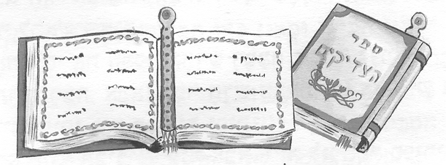

רְשָׁעִים - נִכְתַבִים מיד לְמִיתָה.
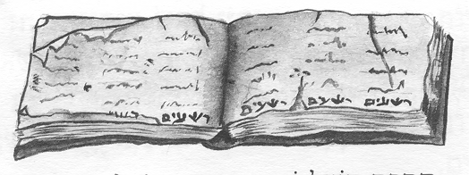

בֵּינוֹנִיִים - תְלוּיִים וְעוֹמְדִים עַד יוֹם-הַכִפּוּרִים
זָכוּ – נִכְתַבִים לְחַיִים
לא זָכוּ – נִכְתַבִים לְמִיתָה.
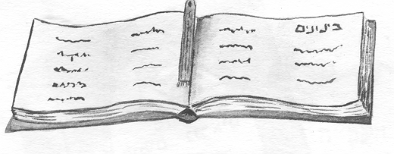

בס"ד
עֵץ הַמִצְווֹת

צִבְעִי בְּאָדוֹם חָלַשׁ מִצְווֹת בֵּין אָדַם לַמָקוֹם.
צִבְעִי בִּתְכֶלֶת מִצְווֹת בֵּין אָדַם לַחֲבֵרוֹ.

בס"ד
בְּיוֹם הַדִין
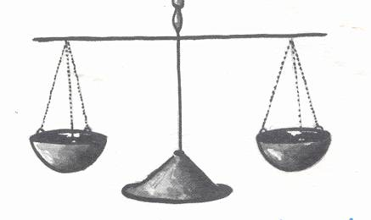

א.מַעֲשֵׂינוּ בַּשָׁמַיִם
לִפְנֵי ה' עוֹלִים וְעוֹלִים.
מַעֲשֵׂינוּ בַמאזְנַיִם
לִפְנֵי ה' נִשְׁקָלִים.

פזמון: מָתַי ? מָתַי? הָגִידוּ נָא!
בְּיוֹם הַדִין, בְּראשׁ-הַשָׁנָה,
כִּי ה' דָן אֶת הָעוֹלָם
וּלְחַיִים טוֹבִים יִכְתוֹב אֶת כּוּלָם.
ב.קוֹל שׁוֹפָר יִשָמַע
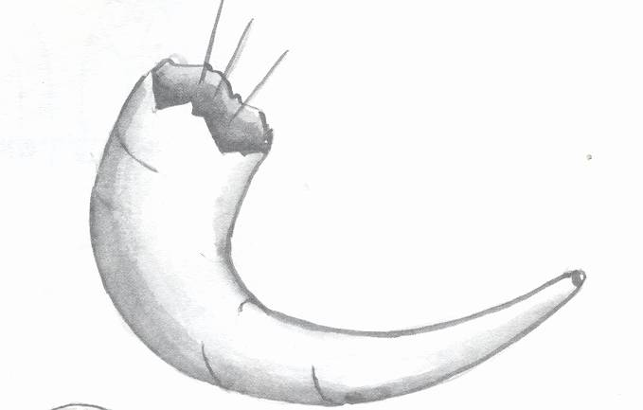
קוֹל תְקִיעָה, שְׁבָרִים וּתְרוּעָה.
נַאֲזִין לוֹ בִּדְמָמָה,
וְנַקְשִׁיב לוֹ בְּיִרְאָה.

פזמון: מָתַי? מָתַי? ...
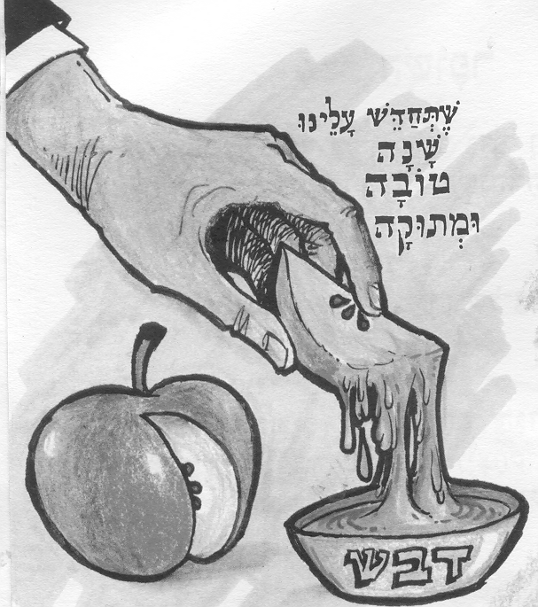
ג. דְבָש עַל שֻלְחָנֵנוּ
בּוֹ נַטְבִּיל תַפּוּחַ וְחַלָה.
שׁיִרְבּוּ כָּרִימוֹן זְכוּיוֹתֵינוּ,
נְבָקֵש מֵה' בִתְפִילָה.
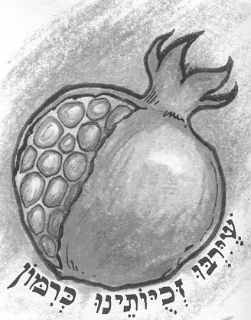

פזמון: מָתַי? מָתַי? ...



